Документ предоставлен КонсультантПлюс

СЛУЖБА ГОСУДАРСТВЕННЫХ ДОХОДОВ

ИНФОРМАТИВНЫЙ МАТЕРИАЛ

О ПРЕДСТАВЛЕНИИ В EDS ДОКУМЕНТА "ГОДОВОЙ ОТЧЕТ И ДЕКЛАРАЦИЯ
ПОДОХОДНОГО НАЛОГА С ПРЕДПРИЯТИЙ" МИКРООБЩЕСТВАМИ,
УПОМЯНУТЫМИ В ЧАСТИ ВТОРОЙ СТАТЬИ 58 ЗАКОНА О ГОДОВЫХ
ОТЧЕТАХ И КОНСОЛИДИРОВАННЫХ ГОДОВЫХ ОТЧЕТАХ

1. В EDS выбираются "Документы" - "Группа документов" - "Годовой отчет и Декларация подходного налога с предприятий"
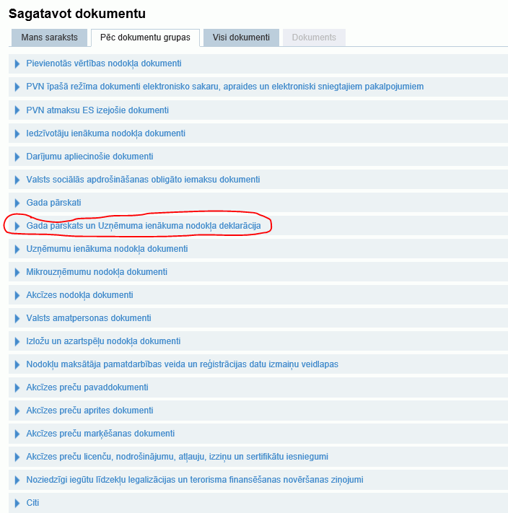

2. Годовой отчет и Декларация подходного налога с предприятий, начиная с 01.01.2016.
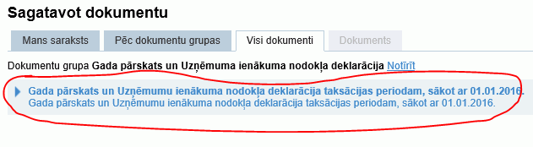

3. Выбирается "Продолжить"
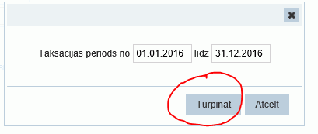

4. Выбирается вид годового отчета
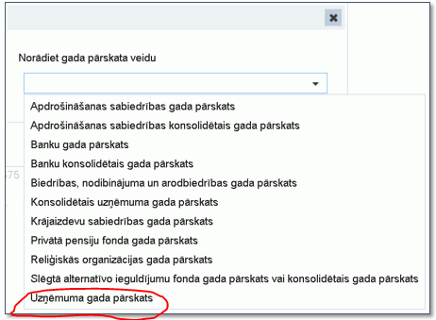

5. Отмечается "Первичный документ"
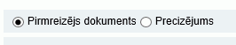

6. В разделе "Представляемая информация" оставляются отметки только около тех составных частей, которые будут представлены, прочие отметки снимаются
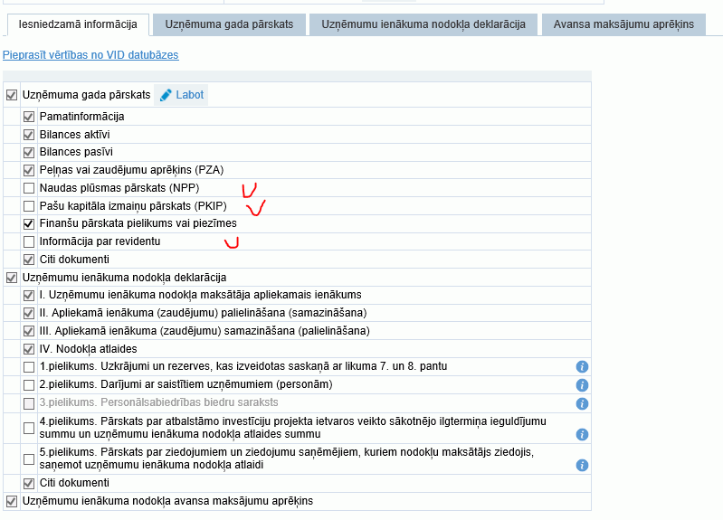

7. В разделе "Годовой отчет предприятия - основная информация" представляется вся требуемая информация и, если необходимо, отмечается, что к представляемому годовому отчету относятся строки 7, 9, 10 и 11
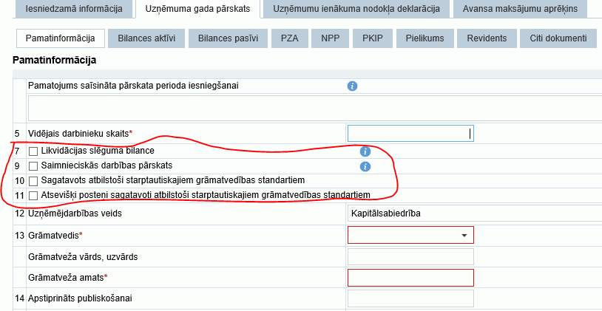
8. В балансе годового отчета заполняются активы
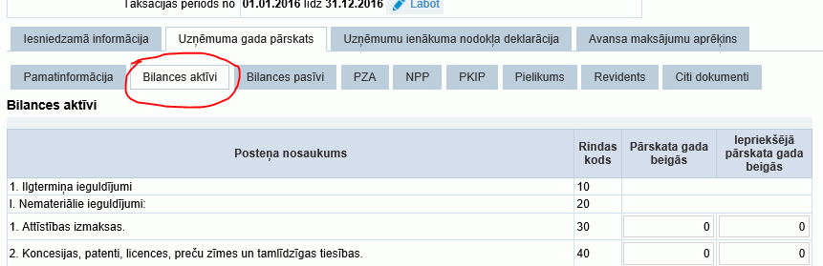

9. В балансе годового отчета заполняются пассивы
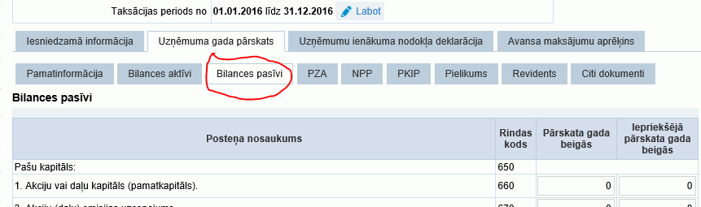

10. Выбирается раздел годового отчета "Приложение"
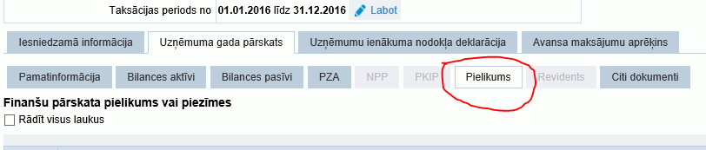

Хотя будут активны все те поля, которые должно заполнять малое общество (часть третья статьи 5 Закона о годовых отчетах и консолидированных годовых отчетах), следует заполнять только примечания (статья 58 Закона о годовых отчетах и консолидированных годовых отчетах)

Примечания:
Средняя численность работников
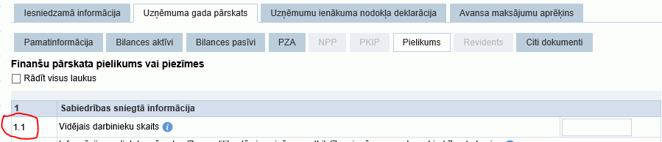

Не включенные в баланс финансовые обязательства, предоставленные гарантии и другие возможные обязательства
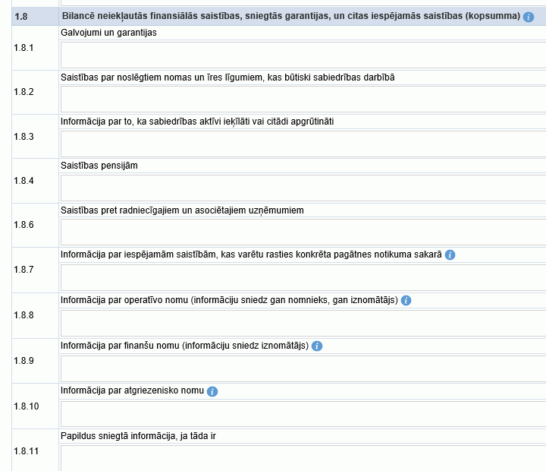

Информация о совокупности своих акций или долей
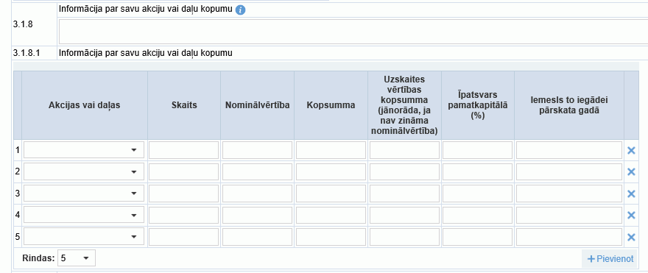

Информация о выданных руководству ссудах
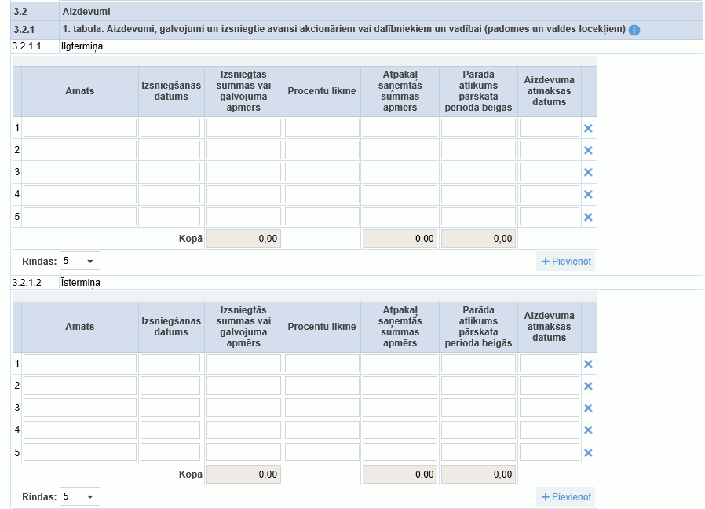

11. Представляются документы в разделе "Другие документы"
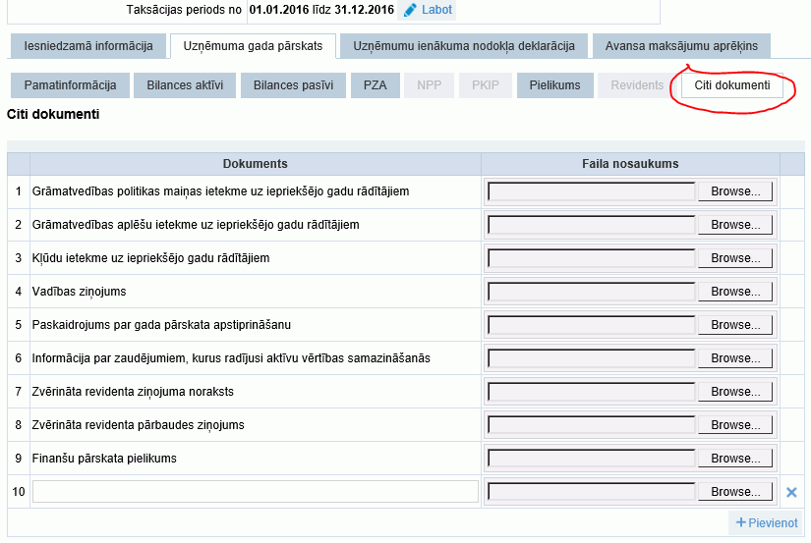

12. Представляется декларация подоходного налога с предприятий
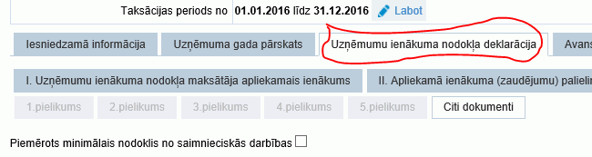

13. В EDS осуществляется расчет авансовых платежей подоходного налога с предприятий
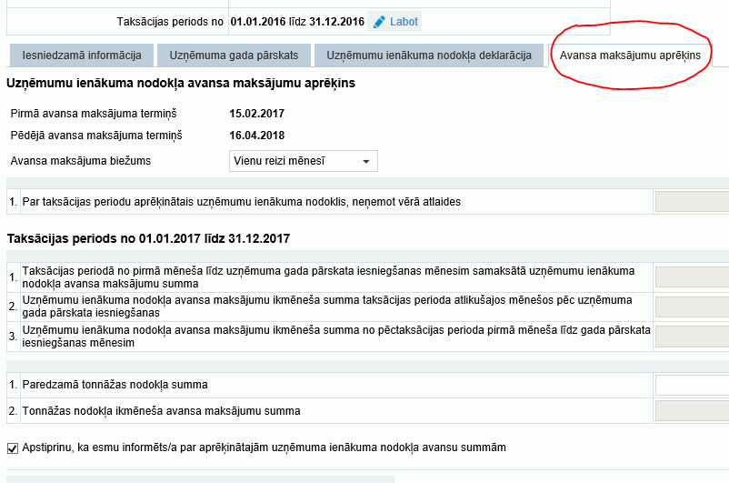

14. Представляется подготовленный объединенный документ

Январь 2017 года

Информация подготовлена
Налоговым управлением
Службы государственных доходов

